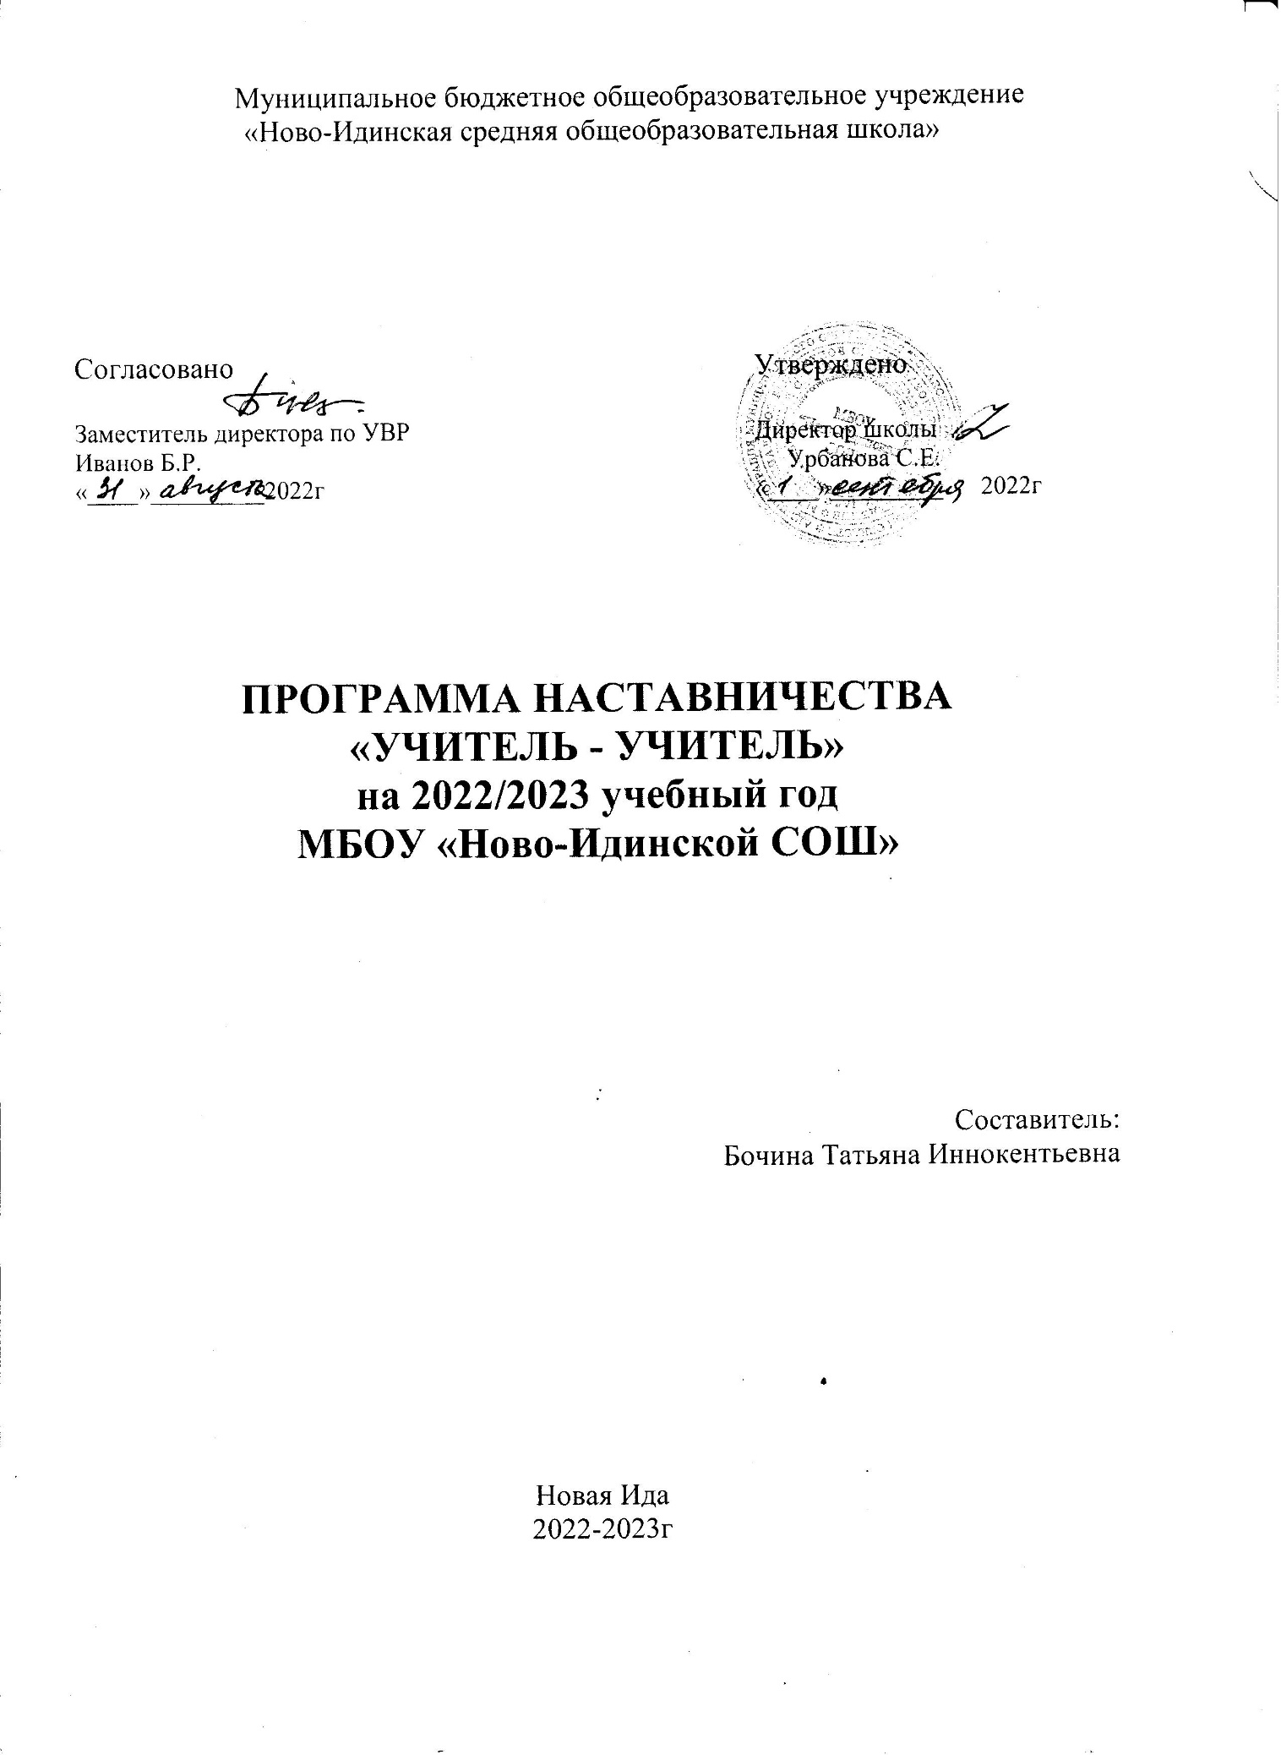

Содержание программы
- Пояснительная записка 3-5
1.1 Актуальность разработки программы наставничества 3
- Взаимосвязь с другими документами организации 4
- Цель и задачи программы наставничества 4
- Срок реализации программы 4
1.5 Применяемые формы наставничества и технологии 4
- Содержание программы …..5
  - Основные участники программы и их функции 5
  - Механизм управления программой наставничества .6
- Оценка результатов программы и ее эффективности 6
  - Организация контроля и оценки ..6

- План реализации мероприятий программы наставничества на учебный год 7

ПОЯСНИТЕЛЬНАЯ ЗАПИСКА

- Актуальность разработки программы наставничества
Создание программы наставничества продиктовано велением времени. На сегодняшний день не только национальный проект
«Образование» ставит такую задачу, как внедрение целевой модели наставничества во всех образовательных организациях, но и сама жизнь подсказывает нам необходимость взаимодействия между людьми для достижения общих целей.
Поддержка молодых специалистов, а также вновь прибывших специалистов в конкретное образовательное учреждение – одна из ключевых задач образовательной политики.
Современной школе нужен профессионально-компетентный, самостоятельно мыслящий педагог, психологически и технологически готовый к реализации гуманистических ценностей на практике, к осмысленному включению в инновационные процессы. Овладение специальностью представляет собой достаточно длительный процесс, предполагающий становление профессиональных компетенций и формирование профессионально значимых качеств.
Начинающие педагоги слабо представляют себе повседневную педагогическую практику. Проблема становится особенно актуальной в связи с переходом на ФГОС, так как возрастают требования к повышению профессиональной компетентности каждого специалиста. Новые требования к учителю предъявляет и Профессиональный стандарт педагога, вступивший в силу с 01 января 2017 года.
Начинающим учителям необходима профессиональная помощь в овладении педагогическим мастерством, в освоении функциональных обязанностей учителя, воспитателя, классного руководителя. Необходимо создавать ситуацию успешности работы молодого учителя, способствовать развитию его личности на основе диагностической информации о динамике роста его профессионализма, способствовать формированию индивидуального стиля его деятельности.
Профессиональная помощь необходима не только молодым, начинающим педагогам, но и вновь прибывшим в конкретное образовательное учреждение учителям. Нужно помочь им адаптироваться в новых условиях, ознакомить их с учительской документацией, которую им необходимо разрабатывать и вести в данном учреждении, а также оказывать методическую помощь в работе.
Решению этих стратегических задач будет способствовать создание гибкой и мобильной системы наставничества, способной оптимизировать процесс профессионального становления молодого педагога и вновь прибывшему учителю, сформировать у них мотивацию к самосовершенствованию, саморазвитию, самореализации. В этой системе должна быть отражена жизненная необходимость молодого специалиста и вновь прибывшего специалиста получить поддержку опытных педагогов-наставников, которые готовы оказать им теоретическую и практическую помощь на рабочем месте, повысить их профессиональную компетентность.
Настоящая программа призвана помочь в организации деятельности наставников с молодыми и вновь прибывшими педагогами на уровне образовательной организации.
Данная программа очень актуальна для нашей школы, так как у нас в этом году прибыли на работу 3 молодых специалиста
Рабочая программа наставничества «учитель-учитель» разработана на базе МБОУ «Ново-Идинской СОШ» в соответствии с распоряжением Министерства образования Российской Федерации от 25.12.2019 года № Р-145 «Об утверждении методологии (целевой модели) наставничества обучающихся для организаций, осуществляющих образовательную деятельность по общеобразовательным, дополнительным общеобразовательным программам среднего профессионального образования, в том числе с применением лучших практик обмена опытом между обучающимися», Приказа Министерства образования и науки ПК №789-а от 23.07.2020 в рамках внедрения Региональной целевой модели наставничества для обеспечения целевых показателей и дорожной карты и в целях реализации в данной образовательной организации национального проекта «Образование».
Составленная программа тесно связана с действующими документами школы: ООП НОО,ООО, СОО, рабочими программами по предметам и внеурочной деятельности, планом воспитательной работы.

Цель и задачи программы наставничества
Программа наставничества направлена на достижение следующей цели: максимально полное раскрытие потенциала личности наставляемого, необходимое для успешной личной и профессиональной самореализации в современных условиях неопределенности, а также создание условий для формирования эффективной системы поддержки, самоопределения и профессиональной ориентации молодых и вновь прибывших специалистов, проживающих на территории РФ.

Задачи:
  - Адаптировать молодых и вновь прибывших специалистов для вхождения в полноценный рабочий режим школы через освоение норм, требований и традиций школы и с целью закрепления их в образовательной организации.
  - Выявить склонности, потребности, возможности и трудности в работе наставляемых педагогов через беседы и наблюдения.
  - Спланировать систему мероприятий для передачи навыков, знаний, формирования ценностей у педагогов с целью повышения личностного и профессионального уровня наставляемых, а также качества обучения младших школьников.
  - Ежегодно отслеживать динамику развития профессиональной деятельности каждого наставляемого педагога на основании рефлексивного анализа и качества обучения школьников..
  - Оценить результаты программы и ее эффективность.

Срок реализации программы
Данная программа наставничества рассчитана на 1 год. Это связано с тем, что план МО учителей начальных классов составляется на год, в котором назначаются наставники для молодых, а так же по причине того, что через год может поменяться кадровый состав школы или руководитель, опытные наставники могут уйти на заслуженный отдых, молодые и новые педагоги поменять место работы и так удобнее будет сделать анализ о проделанной работе наставников с наставляемыми. Поэтому срок реализации данной программы наставничества удобнее сделать на год, чтобы её можно было скорректировать под сложившуюся ситуацию, добавить новую или удалить устаревшую информацию, так как мы в настоящее время находимся в современных условиях неопределенности.
Начало реализации программы наставничества с 1.09.2022 г., срок окончания 1.09 2023 года.

Применяемые формы наставничества и технологии
Основной формой наставничества данной программы является «учитель-учитель». Данная форма предполагает взаимодействие молодого специалиста (при опыте работы от 0 до 3 лет) или нового сотрудника (при смене места работы) с опытным и располагающим ресурсами и навыками педагогом, оказывающим первому разностороннюю поддержку.
Технологии, которые будут применяться в данной программе на 2022 – 2023 учебный год, подобраны исходя из практики работы опытных учителей школы с наставниками.
Применяемые в программе элементы технологий: традиционная модель наставничества, ситуационное наставничество, партнёрское, саморегулируемое наставничество, реверсивное, виртуальное, тьюторство, медиация, проектная.

СОДЕРЖАНИЕ ПРОГРАММЫ
Куратор программы: БочкинаТ.И.
Основные участники программы и их функции Наставляемые:
- Бадмаева Елена Игнатьевна- учитель начальных классов, первый год работы,
- Еремеева Екатерина Аликовна- учитель начальных классов, первый год работы,
- Кутнева Дарья Сергеевна- учитель начальных классов, стаж 1 год
молодые педагоги, испытывающие трудности с организацией учебного процесса, взаимодействия с учениками, родителями.

Наставники :
- Жаргалова Жанна Жимбеевна- учитель начальных классов, стаж 29 лет, ПК
- Соболеева Анна Феликсовна- учитель начальных классов, стаж 28 лет, ВК
- Танганова Евдокия Петровна- учитель начальных классов, стаж 30 лет, СЗД
Молодые учителя сами находят себе наставников, которые близки им по своим параметрам, перенимают у них опыт, от которых начинается старт их карьерного роста, поэтому наставниками являются члены ШМО начального образования, имеющий большой опыт работы и высокие результаты в профессиональной деятельности.
Для реализации поставленных в программе задач все наставники выполняют две функции:
- Как Наставник-консультант – создает комфортные условия для реализации профессиональных качеств, помогает с организацией образовательного процесса и решением конкретных психолого-педагогических и коммуникативных проблем. Контролирует самостоятельную работу молодого специалиста.
- Наставник-предметник – как опытный педагог того же предметного направления, что и молодой учитель, способный осуществлять всестороннюю методическую поддержку преподавания отдельных дисциплин.
Для дальнейшей корректировки программы можно использовать примерный перечень функций управления программой наставничества и примерный перечень необходимых мероприятий и видов деятельности

Механизм управления программой
Основное взаимодействие между участниками: «опытный педагог – молодой специалист», классический вариант поддержки для приобретения молодым специалистом необходимых профессиональных навыков (организационных, коммуникационных) и закрепления на месте работы.
Основными принципами работы с молодыми и вновь прибывшими специалистами являются:
Обязательность - проведение работы с каждым специалистом, приступившим к работе в учреждении вне зависимости от должности и направления деятельности.
Индивидуальность - выбор форм и видов работы со специалистом, которые определяются требованиями должности, рабочим местом в соответствии с уровнем профессионального развития.
Непрерывность - целенаправленный процесс адаптации и развития специалиста продолжается на протяжении 3 лет.
Эффективность - обязательная периодическая оценка результатов адаптации, развития специалиста и соответствия форм работы уровню его потенциала.

Требования, предъявляемые к наставнику:
-знать требования законодательства в сфере образования, ведомственных нормативных актов, определяющих права и обязанности молодого и вновь прибывшего специалиста по занимаемой должности;
-разрабатывать совместно с молодым специалистом план профессионального становления последнего с учетом уровня его интеллектуального развития, педагогической, методической и профессиональной подготовки по предмету;
-изучать деловые и нравственные качества молодого специалиста, его отношение к проведению занятий, коллективу школы, учащимся и их родителям, увлечения, наклонности, круг досугового общения;

-знакомить молодого специалиста со школой, с расположением учебных классов, кабинетов, служебных и бытовых помещений;
-вводить в должность (знакомить с основными обязанностями, требованиями, предъявляемыми к учителю-предметнику, правилами внутреннего трудового распорядка, охраны труда и техники безопасности);
-проводить необходимое обучение;
-контролировать и оценивать самостоятельное проведение молодым специалистом учебных занятий и внеклассных мероприятий;
-разрабатывать совместно с молодым специалистом план профессионального становления;
-давать конкретные задания с определенным сроком их выполнения;
- контролировать работу, оказывать необходимую помощь;
-оказывать молодому специалисту индивидуальную помощь в овладении педагогической профессией, практическими приемами и способами качественного проведения занятий, выявлять и совместно устранять допущенные ошибки;
-личным примером развивать положительные качества молодого специалиста, корректировать его поведение в школе, привлекать к участию в общественной жизни коллектива, содействовать развитию общекультурного и профессионального кругозора;
-участвовать в обсуждении вопросов, связанных с педагогической и общественной деятельностью молодого специалиста, вносить предложения о его поощрении или применении мер воспитательного и дисциплинарного воздействия;
-периодически докладывать руководителю методического объединения о процессе адаптации молодого специалиста, результатах его труда;
-подводить итоги профессиональной адаптации молодого специалиста с предложениями по дальнейшей работе молодого специалиста.

Требования к молодому специалисту:
- изучать нормативные документы, определяющие его служебную деятельность, структуру, штаты, особенности деятельности школы и функциональные обязанности по занимаемой должности;
- выполнять план профессионального становления в установленные сроки;
- постоянно работать над повышением профессионального мастерства, овладевать практическими навыками по занимаемой должности;
- учиться у наставника передовым методам и формам работы, правильно строить свои взаимоотношения с ним;
- совершенствовать свой общеобразовательный и культурный уровень;
- периодически отчитываться о своей работе перед наставником и руководителем методического объединения.
Формы и методы работы с молодыми и новыми специалистами: беседы; собеседования; тренинговые занятия; встречи с опытными учителями; открытые уроки, внеклассные мероприятия; тематические педсоветы, семинары; методические консультации; посещение и взаимопосещение уроков; анкетирование, тестирование; участие в различных очных и дистанционных мероприятиях; прохождение курсов.
Ответственность за реализацию программы наставничества внутри образовательной организации берут на себя:
    - администрация организации - участников;
    - куратор программы, из числа педагогов школы
    - наставники - участники программы

ОЦЕНКА РЕЗУЛЬТАТОВ ПРОГРАММЫ И ЕЕ ЭФФЕКТИВНОСТИ

Организация контроля и оценки
Контролировать и оценивать работу наставляемых, наставников и всей программы в целом будет руководитель МО учителей начальных классов
Оценка будет происходить в качестве текущего контроля и итогового контроля.
Текущий контроль будет происходить 1 раз в четверть по итогам составленного наставляемыми и наставниками отчёта по форме
на заседании учителей, как один из рассматриваемых вопросов, а так же на совещании при директоре.
Итоговый контроль будет происходить на педагогическом совете, специально посвящённый теме наставничества и на итоговом заседании учителей на основании таблицы результативности программы наставничества за истёкший год, а так же рефлексивного самоанализа наставляемых реализации

Планирование и организация работы по предмету | Работа со школьной документацией | Контроль за деятельностью молодого специалиста | Формы и методы | Форма отчетности молодого специалиста
Организационные вопросы. Ознакомление со школой, правилами внутреннего трудового распорядка Изучение программ, методических записок, пособий. Составление рабочих программ и календарно - тематического планирования.  Собеседование. | Изучение нормативно - правовой базы школы (должностная инструкция учителя, календарный учебный график, учебный план, ООП НОО, план работы школы на 2022-203 уч. год, документы строгой отчетности).  Практическое занятие  «Ведение школьной документации» (классный журнал, личные дела учащихся, журналы инструктажей, ученические тетради, дневники)».  Требования к поурочному плану. «Инструкция заполнения журнала» журнал воспитательной работы.  Оформление рабочих программ, пояснительных записок, личных дел учащихся и классного журнала. | Оформление классного журнала. Оформление календарно-тематического планирования.  Контроль ведения личных дел учащихся. Взаимопосещение уроков. Плана внеурочной деятельности, контроль качества составления бесед, классных часов,  мероприятий. | Наставничество,  самообразование,  посещение уроков, кл. часов, внеурочных мероприятий. | Все запланированные собеседования и консультации проведены; посещены уроки математики  Методическая помощь при составлении календарно- тематического планирования по предметам.
Современный урок и его  анализ. Мотивация к  обучению. Математика в 1 классе Составление технологических карт уроков. Урок литературного чтения. | Практическое занятие «Как  работать с тетрадями и  прописями учащихся. Выполнение единых требований к ведению тетрадей».(изучение инструкции, советы при проверки тетрадей) | Контроль ведения личных дел  учащихся.  Посещение уроков.  Ведение тетрадей, прописи.  Контроль составления плана неурочной деятельности, контроль качества составления бесед, классных часов,  мероприятий.  Посещение мероприятий молодого учителя с целью выявления затруднений, оказания методической помощи. | Наставничество,  самообразование,  Посещение кл.часов,  внеурочных мероприятий. Взаимопосещение уроков. | .  Ведение тетрадей. Методические рекомендации, советы наставника при проведении урока.  Предъявление плана.  План - характеристика класса.
Формы и методы работы на  уроке. Система опроса  построение системы работы с данными категориями детей.  Окружающий мир. Промежуточный анализ результатов деятельности по самообразованию.  Урок русского языка Организация проектно- исследовательской деятельности учащихся. | Собеседование по итогам  четверти.  справок.  Структура учебного проекта. | Проверка выполнения  программы. Посещение уроков, | Взаимопосещение уроков.  Контроль качества составления  школьной документации. | Технологические карты уроков  по предметам.  проверки.
учащимися. Выявление ода
учащихся. Развитие речи и
письма. Виды диагностики
результатов обученности
Самоанализ урока.
Организация
индивидуальной работы с
окончанию четверти. Составление аналитических справок».
Рассылки «Современный Учительский портал».

Как вести протоколы родительских собраний.
Составление
аналитических
Практикум: «Обучение
составлению отчетности по
Поурочные планы.
Проверка выполнения рограммы.
л. часа.
уроков, внеурочных занятий, внеклассных мероприятий. Посещение мероприятий молодого учителя с целью выявления затруднений, оказания методической помощи.

Проверка выполнения программы.
Взаимопосещение уроков. Поурочные планы. Посещение ия
поурочных планов, посещение
Проверка выполнения программы.
Портфолио класса.

Технологические карты уроков по предметам.
Проверка выполнени я рограммы. Устранение за

Работа со  слабоуспевающими учащимися. Мотивация к обучению. Посещение уроков.  Урок математики в Участие учащихся в дистанционных олимпиадах, конкурсах, фестивалях. | Самообразование педагога: курсы повышения квалификации, вебинары, конференции, семинары, дистанционные конкурсы.  Изучение документов по ФГОС НОО. Мониторинг процесса формирования УУД у младших школьников в урочной деятельности. | Ведение тетрадей и дневников учащихся. | Наставничество,  самообразование, Посещение уроков. | Ведение тетрадей и дневников учащихся.  Самоанализ.
Методы активизации познавательной деятельности учащихся.  Уроки окружающего мира и технологии в УМК | Самообразование педагога. Изучение нормативных документов школы по ведению профессионального портфолио. | Взаимопосещение уроков.  Контроль ведения портфолио класса. | Наставничество,  самообразование, Посещение уроков. | Взаимопосещение уроков.  Самоанализ. Устранение замечаний по факту проверки.
«Школа России». Видеоуроки. | Самообразование педагога: сетевое взаимодействие, сообщества учителей.  Изучение документов по ФГОС. Мониторинг процесса формирования УУД у младших школьников во вне урочной деятельности
Инновационные технологии и процессы в обучении.  Технологии деятельностного обучения в урочное и внеурочное время.  Использование ИКТ технологий на уроке. | Внедрение результатов деятельности по самообразованию в практику своей работы. | Проверка выполнения программы.  Контроль ведения школьной документации. | Наставничество,  самообразование,  посещение уроков, кл.часов, внеурочных мероприятий. Контроль ведения школьной документации. | Проверка выполнения теоретической и практической части программы. Самоанализ.
Литературное чтение и окр.мир.
Организация повторения. Подготовка к годовым контрольным работам. | Саморазвитие педагога.  Работа со школьной документацией. Составление КИМов к итоговым контрольным работам.  Обучение составлению отчетности по окончанию четверти. | Посещение уроков.  Контроль ведения школьной документации. | Наставничество,  самообразование,  посещение уроков, кл.часов, внеурочных мероприятий. Контроль ведения школьной документации. | Посещение уроков. Собеседование по итогам года. (наставник, учитель, руководитель МО, зам. директора.)
Организация проверки ЗУН учащихся. Составление учебнометодической базы на следующий год. Итоги работы молодого специалиста по самообразованию за год | Составление отчета. Помощь в оформлении  и заполнении отчетной документации: электронный классный журнал, журнал внеурочной деятельности, протоколы итоговой промежуточной аттестации. Составление годового отчета по движению учащихся, выполнению теоретической и практической части программ, общей и качественной успеваемости учащихся. Работа с личными делами учащихся класса. | Собеседование по итогам за год (успеваемость качество, выполнение программы) Отчет о результатах  наставнической работы | Наставничество,  самообразование, посещение уроков, кл.часов, внеурочных  ероприятий. Контроль ведения школьной документации. | Отчет о результатах наставнической работы. Собеседование по итогам за год (успеваемость качество, выполнение программы).  Самоанализ. Устранение замечаний по факту проверки.

